Назови и раскрась лесных зверей
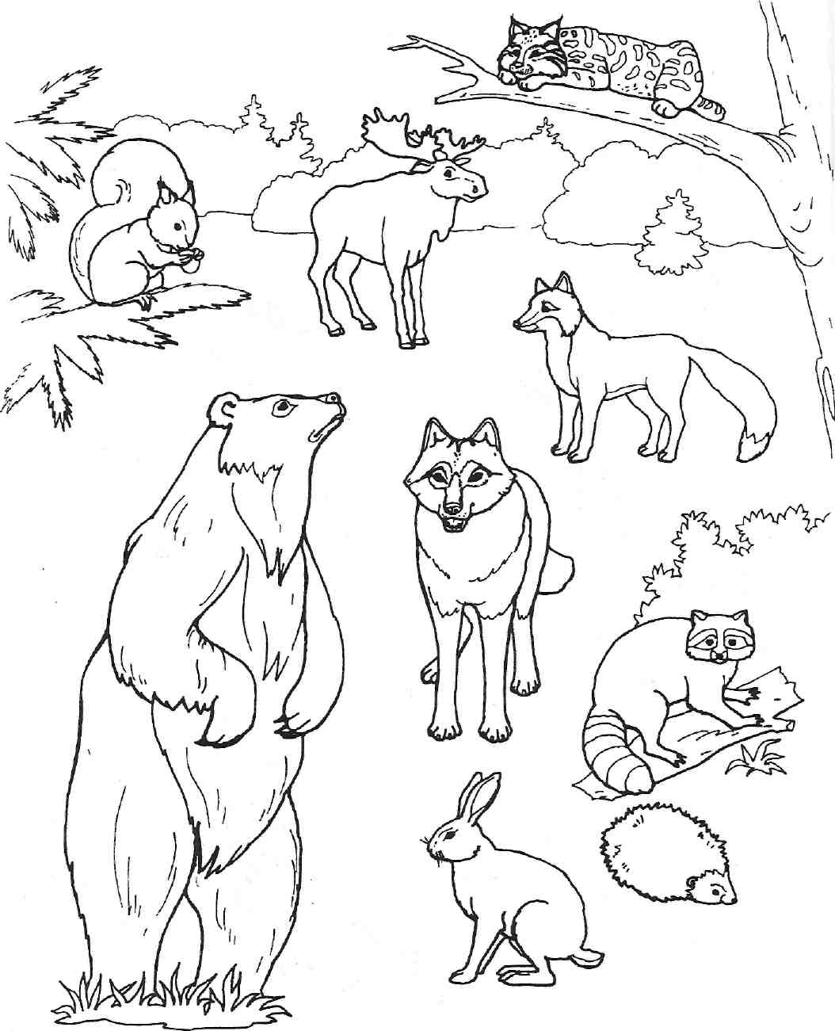
«Дикие животные»

- Назови диких животных. Вспомни, как называются их жилища: (нора, дупло, берлога, логово…)

- игра «Кто где живет?» - (белка в дупле, лиса в норе, волк в логове…)

- Чем питается каждое животное?

Белка -…
Заяц -…
Медведь - …
Волк - …
Лиса - …
Рысь -…
Еж - …
Лось - …

- Как называются их детеныши?

У лисы –
У волка –
У медведя –
У белки –
У рыси –
У ежа –
У лося -

- игра «Чей хвост, чья лапа, чьё ухо, чья голова, чьи глаза?»

у волка – лапы волчьи, ухо волчье, голова волчья, глаза…
у лисы - лапы лисьи, ухо …
у медведя - лапы медвежьи, ухо …
у белки - лапы беличьи, ухо беличье, голова…
у зайца – лапы заячьи, ухо заячье, голова…

